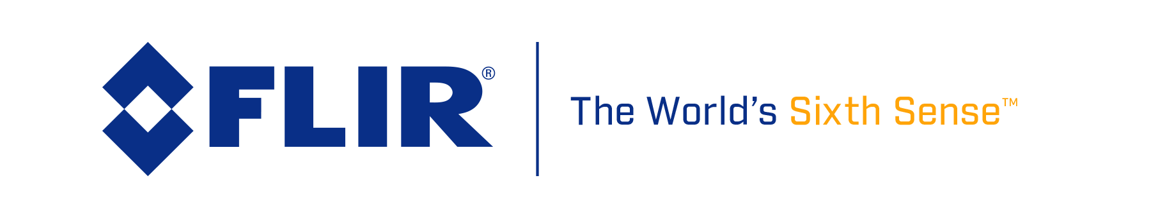

Kontakt: Ruud Heijsman – FLIR
Montag, 1. Februar 2016 +31 765 794 191 oder ruud.heijsman@flir.com

Mit dem FLIR TG130 kann nun jeder Energiekosten sparen

FLIR hat heute den Verkaufsstart des neuen TG130 Wärmebild-IR-Pyrometers in Europa bekannt gegeben. Damit können Heimwerker, Hausbesitzer und Kleinunternehmer temperaturbezogene Probleme im ganzen Haus schnell aufspüren und beheben. Das TG130 wurde zum Ausführen von saisonalen Hausüberprüfungen und -reparaturen entwickelt. Damit lassen sich Temperaturprobleme visuell erkennen, deren Behebung dabei hilft, Energiekosten zu sparen.

Das TG130 ist mit dem von FLIR entwickelten revolutionären Lepton® Kameramodul ausgestattet. Damit lassen sich:
- Wärmeverluste an Türen, Fußböden, Wänden, Rohrleitungen oder Fenstern aufspüren
- Stellen mit fehlender Isolierung und Undichtigkeiten erkennen, durch die kalte Zugluft ins Haus strömt
- Feuchtigkeiten oder hinter der Wand verborgene Nester von Nagetieren aufspüren
- Sparen Sie Zeit und Geld, indem Sie das TG130 dafür nutzen, um die Leistung und ordnungsgemäße Funktion Ihrer HLK-Systeme zu überprüfen, Elektrikprobleme aufzuspüren, die Ihre Haushaltsgeräte beeinträchtigen und um sicherzustellen, dass Sie Lebensmittel immer mit der richtigen Temperatur aufbewahren..

Das tragbare und ergonomische TG130 lässt sich sofort von jedem Anwender nutzen, ohne dass dafür Vorkenntnisse mit Wärmebildtechnik oder zusätzliche Schulungen erforderlich sind. Einfach das Wärmebild-IR-Pyrometer auf das gewünschte Ziel richten und dann den Auslöser betätigen, um das Bild einzufrieren.

Das FLIR TG130 wird zum Preis von 249 Euro (zzgl. MwSt.) bei autorisierten FLIR-Partnern erhältlich sein. Weitere Informationen finden Sie unter www.flir.com/TG130.

Über FLIR Systems
FLIR Systems, Inc. ist weltweiter Marktführer im Bereich Entwicklung, Herstellung und Vertrieb von Sensorsystemen, die die Wahrnehmung und das Bewusstsein stärken. Die fortschrittlichen Systeme von FLIR werden für eine Vielzahl unterschiedlicher Wärmebild-, Situationsbewusstseins- und Sicherheitsanwendungen eingesetzt, unter anderem in den Bereichen luft- und bodengestützte Überwachung, Zustandsüberwachung, Navigation, Freizeit, Forschung und Entwicklung, Herstellungsprozesskontrolle, Suche und Rettung, Drogenbekämpfung, Transportsicherheit, Grenz- und Wasserpatrouille, Umweltüberwachung sowie Erkennung von Bedrohungen durch chemische, biologische, radiologische, nukleare und explosionsgefährdete Stoffe (CBRNE). Weitere Informationen finden Sie auf der FLIR-Website unter www.FLIR.com.

